Приложение
к решению Думы города
от 25.10.2012 № 310

Информация
о ходе реализации муниципальной программы «Комплексное
развитие здравоохранения на территории города Радужный
на 2010 – 2013 годы» в 2011 году

Муниципальная программа «Комплексное развитие здравоохранения на территории города Радужный на 2011 – 2013 годы» утверждена постановлением администрации города Радужный от 13.11.2010 № 530 «О муниципальной программе комплексного развития здравоохранения на территории города Радужный на 2011 – 2013 годы».
В данное постановление вносились изменения от 25.04.2011 № 221, от 29.06.2011 № 362, от 26.08.2011 № 486, от 26.09.2011 №544, от 28.10.2011 № 639, от 25.01.2012 № 38, от 19.06.2012 № 472, от 14.08.2012 № 686. Изменения предусматривали увеличение объемов финансирования (с 44 600,1 тыс. руб. до 405 576,3 тыс. руб. по состоянию на 01.10.2012) и в связи с этим – корректировку мероприятий программы.
Цели Программы:
1) Совершенствование качества и доступности первичной медико-санитарной помощи;
2) Снижение заболеваемости, инвалидности и смертности жителей города;
3) Увеличение ожидаемой продолжительности жизни населения;
4) Обеспечение безопасных и комфортных условий пребывания в учреждениях здравоохранения.
Задачи Программы:
1. Дальнейшее развитие профилактической медицины, популяризация основ здорового образа жизни среди населения;
2. Совершенствование методов профилактики, раннего выявления и лечения заболеваний на уровне первичного звена здравоохранения;
3. Обеспечение энергоэффективности, экологической и пожарной безопасности в учреждениях здравоохранения;
4. Приведение инфраструктуры здравоохранения в соответствие с современными требованиями для обеспечения комфортных условий пребывания, в том числе маломобильных групп населения.
Целевые показатели программы:
Увеличение средней продолжительности предстоящей жизни всего населения до 65,4 лет;
 | план | Факт  2011 | Факт  2010 | Факт 2009
Показатель младенческой смертности (число умерших  детей в возрасте до года (0 – 11 мес. 29 дней) на 1000 родившихся живыми), не более | 4,2 | 6,2  (4) | 4,2  (3) | 5,9  (4)
Число случаев смерти до 65 лет (на 1000 населения до 65 лет) | 4,8 | 4,4 | 4,2 | 6,6
Смертность от болезней системы кровообращения на 100 000 населения | 208,3 | 195,2 | 149,6 | 174,5
Удельный вес больных запущенным туберкулезом (фиброзно-  кавернозным) из числа впервые выявленных и взятых на учет (%) | 0 | 0 | 0 | 0
Удельный вес запущенных форм злокачественных  новообразований из числа впервые выявленных и взятых на учет (%) | 12 | 15,1 | 15,7 | 18,4
Отношение одногодичной летальности больных  злокачественными новообразованиями к  удельному весу запущенных форм из числа  впервые выявленных в отчетном году | 1,0 | 1,4 | 1,2 | 1,8
Заболеваемость (впервые диагностированные случаи на 100 000 населения):
Сифилисом | 15 | 16,0 | 29,2 /14 | 6,3 (3)
Гонореей | 13 | 59,6 | 33,4 /16 | 33,4  (16)
ВИЧ-инфекцией | 34 | 59,6 | 35,5/ 17 | 35,5  (17)

Перечень и значения целевых показателей по годам представлены в приложении № 1.
При стабильной рождаемости (2009 г. – 673 ч.; 2010 г. – 713 ч.; 2011 г. – 643 ч.) и увеличении смертности (2009 г. – 4,7.; 2010 г. – 3,7.; 2011 г. – 5,2.) соответственно уменьшился прирост населения. За 9 месяцев 2012 года рождаемость увеличилась по сравнению за этот же период 2011 год (9 мес. 2011 г. – 10,1; 9 мес. 2012 г. – 11,5), в соответствии увеличился естественный прирост (9мес. 2011 г. – 10,1; 9 мес. 2012 г. – 11,5).

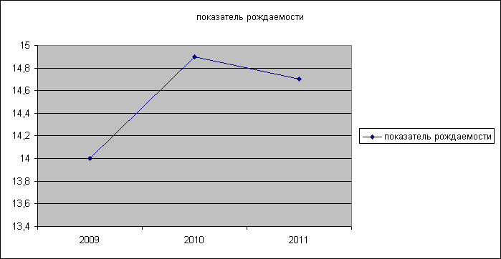

Увеличение показателя младенческой смертности (число умерших детей в возрасте до года (0 – 11 мес. 29 дней) на 1000 родившихся живыми) произошло за счет числа умерших – 4 ребёнка (2 детей – ВПС,; 1 – падение с высоты; 1 – отёк головного мозга, вирусная этиология (в 2010 – 3 ребенка)), и уменьшения родившихся детей – 643 ребенка (в 2010 – 713 ребенка).

Увеличение детской смертности произошло за счет несчастных случаев (2 случая – пожар, 1 ДТП; 1 случай 17 лет – криминал, 1 случай падение с высоты). В 2012 год детская смертность отсутствует.
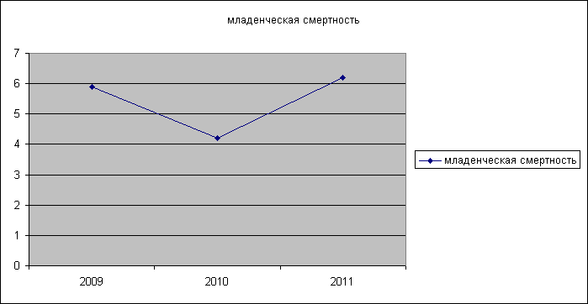

Увеличение смертности связано с увеличением смертности взрослого населения за счёт количества смерти среди пожилого населения (60 лет и старше) в г. Радужный.
Повышение данного показателя происходит из-за естественного старения жителей и миграции населения (прибытие в город старшего поколения к детям на ПМЖ) что составляет 32,9% лица старшего поколения старше 60 лет.
Первое место по показателю причины смертности населения по классам болезни занимают болезни системы кровообращения – 85.
Втором место – травматизм и криминальные случаи – 62 из них:
- на 1 месте – травмы (32); на 2 месте – отравления наркотическими средствами – 18; на 3 месте – ДТП – 12.
Третье место: онкология – 37.
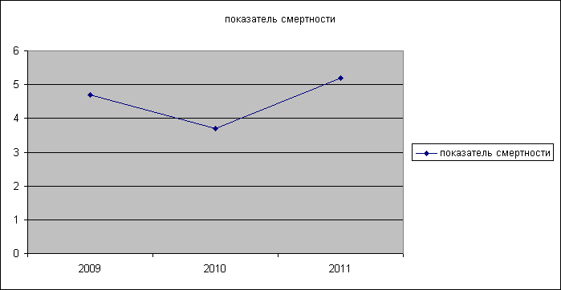

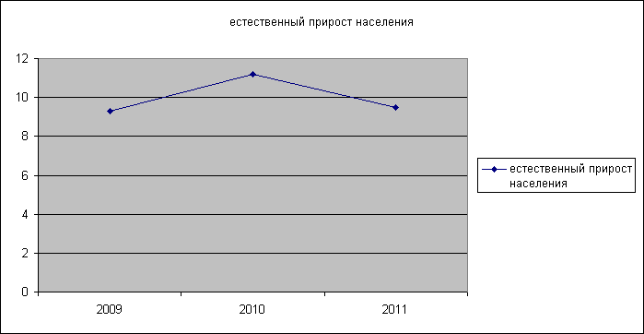

Рост смертности и снижения рождаемости уменьшило естественный прирост населения.
Рост общей заболеваемости и общей болезненности связан с проведением в течении последних 3 лет дополнительной диспансеризации (за счет впервые выявленных заболеваний).
По каждому вновь выявленному случаю активно проведены дополнительные мероприятия по исследованиям, пациенты взяты на диспансерный учёт для проведения регулярного наблюдения.
Заболеваемость (зарегистрировано всего):
На первом месте - органы дыхания – 338,4 на 1000 населения
На втором месте – система кровообращения – 126,9 на 1000 населения
На 3 месте – органы пищеварения – 108,2 на 1000 населения
Проводятся мероприятия: МБУЗ «ЦГБ» работает программа Югра – Кор, открыто кардиологическое отделение на 30 коек. Больные направляются в Окружные и федеральные центры кардиологии для получения специализированной и высокотехнологической помощи.
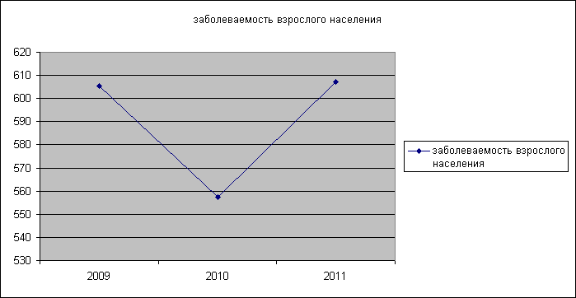

Показатель заболеваемости по онкологии – 195,1 (85 человек). Увеличение произошло за счет выявляемости, при этом снизилось количество запущенных случаев. По снижению заболеваемости и смертности по онкологии проводятся следующие мероприятия: при выявлении новообразований все пациенты ставятся на диспансерный учет, направляются для консультаций и лечения в окружные и федеральные онкологические центры.
1. Слабая диагностика (отсутствие МРТ и КТ) в связи с чем, очередь на данные исследования до 3 месяцев в другие ЛПУ.
2. Поздняя обращаемость.
3. Приезд из других регионов с уже запущенными новообразованиями.
Отмечен рост онкозаболеваемости. Учитывая, что показатели запущенных случаев остаются стабильными за 2009 – 20011 годы, можно судить о хорошей выявляемости данной патологии на ранних стадиях.

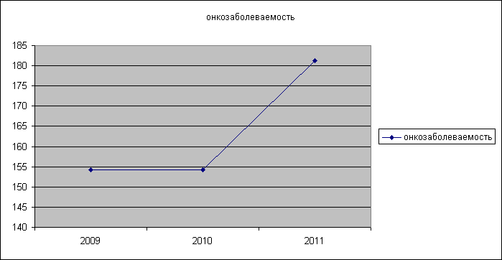

ВИЧ инфекция – увеличен показатель за счёт вновь прибывших (завозные случаи, вернувшиеся из

Вич инфекция – увеличен показатель за счёт прибывших (завозные случаи, вернувшиеся из мест заключения).

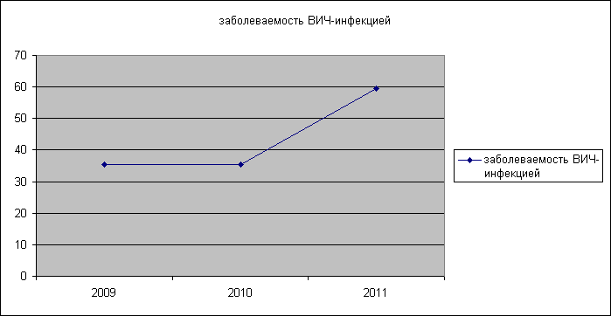

Гонорея – увеличен показатель за счёт вновь прибывших граждан (завозные случаи).

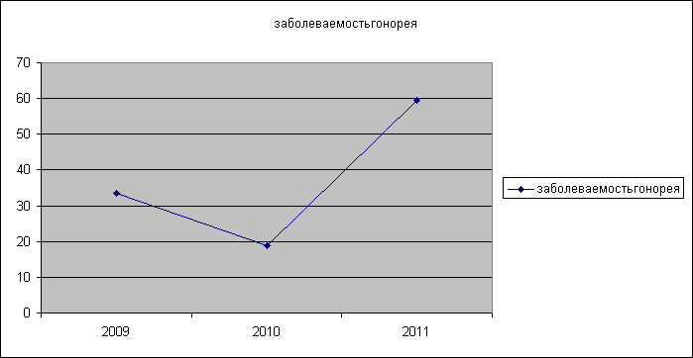

Отмечается стабильности показателей заболеваемости по алкоголизму и наркомании.

Рост случаев травматизма происходит в основном за счет бытовых случаев.
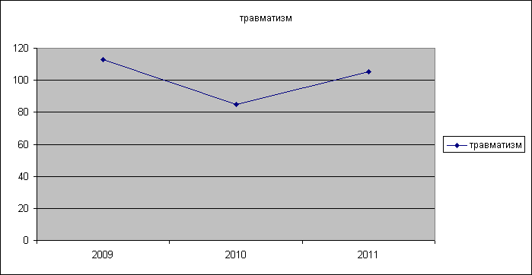

Показатель заболеваемости с ВУТ стабилен.
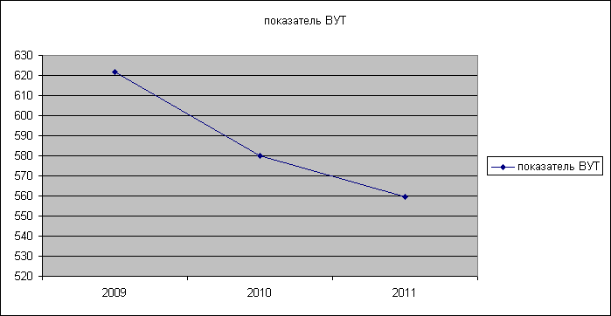

Объем финансирования долгосрочной целевой программы на 2011 год предусмотрен в сумме – 120 799 тыс. руб. (постановление администрации города Радужный от 25.01.2012 № 38 «О внесении изменений в постановление администрации города Радужный от 13.11.2010 №530 «О муниципальной программе комплексного развития здравоохранения на территории города Радужный на 2011 – 2013 годы»).
Финансовое обеспечение по данной программе предусмотрено в размере 100 348,82 тыс. руб., освоено всего 51 206,9 в том числе:
- МБУЗ «ЦГБ» – Финансовое обеспечение по данной программе предусмотрено в размере 48 423,7 тыс. руб., освоено 2 468,96 тыс. руб.
Остаток средств в размере 45 954,74 сложился в связи с тем, что согласно справке уведомления от 27.10.2011 № 924 на основании решения Думы от 27.10.2011 № 206 были внесены изменения в программу на сумму 950 тыс. руб. Согласно справке уведомления № 1296 от 22.12.2011 на основании Решения Думы от 22.12.2011 № 231 были внесены изменения в программу на сумму 45 000 тыс. руб.
Средства на приобретения томографа в размере 45 000 тыс.руб. не были использованы в связи с длительностью процедуры расчета начальной максимальной цены и подготовки проведения торгов. Средства предусмотренные на приобретения бронхофиброскопа, в сумме 950 тыс. руб. не использованы т.к. был расторгнут контракт в связи с существенными нарушениями поставщиком его условий в части поставки товара.
Использованы финансовые средства в размере 2 468,96 тыс. руб., и проведены работы по мероприятиям предусмотренным программой.
Были проведены следующие виды работ:
- Строительные работы, с перепланировкой в отделениях, приобретение строительных материалов, в целях создания комфортных условий пребывания пациентов терапевтического профиля – 203,55 тыс. руб.
- Освидетельствование огнезащитной обработки деревянных конструкций. Эксплуатационные испытания ограждений кровли и пожарных лестниц – 201,29 тыс. руб.
- Приобретение наркозного аппарата – 1 700 тыс. руб. В целях реализации мероприятий направленных на повышение качества оказания медицинской помощи населению, укрепление материально-технической базы, а так же для качественного и своевременного проведения реанимационных мероприятий.
- Приобретение тест полосок – 102 тыс. руб. в рамках совершенствования медицинской помощи больным сахарным диабетом.
- Приобретение медикаментов в рамках совершенствования медицинской помощи больным сахарным диабетом – 81 тыс. руб.
- Приобретение медикаментов "Неотложные меры борьбы с туберкулезом" – 6 тыс. руб.
- Приобретение вакцины против клещевого энцефалита, вакцины грипферон – 175,12 тыс. руб.
- Приобретение противовирусных препаратов для создания необходимого запаса на период эпидемического подъема заболеваемости сезонным гриппом и ОРВИ на территории города и выполнения мероприятий по проведению иммунизации населения.

- КУ «Капитальное строительство» – финансовое обеспечение по данной программе предусмотрено в размере – 51 925,12 тыс. руб.
Использованы финансовые средства в размере 48 737,94 тыс. руб.
Были проведены следующие виды работ:
- Проектно-изыскательские работы, детская поликлиника – 547,69 тыс. руб.
- Завершение строительства, инфекционное отделение – 8 104,14 тыс. руб.
- Капитальный ремонт здания «Компьютерной школы» под объекты здравоохранения – 1 287,26 тыс. руб.
- Завершение строительства, инфекционное отделение – 38 798, 85 тыс. руб. (реализация программы модернизации здравоохранения субъектов РФ в части укрепления материально-технической базы медицинских учреждений за счет средств территориального фонда обязательного медицинского страхования)

______________________________

Приложение № 1
ДЕМОГРАФИЧЕСКИЕ ПОКАЗАТЕЛИ | 2009 г | 2010 г | 2011 г | 9мес.  2011г | 9 мес.  2012г
Всего население | 48097 | 48110 | 43537 | 48110 | 43537
Всего среднегодовое население | 47954 | 47960 | 43606 | 47960 | 43606
Взрослое население | 36801 | 37173 | 33084 | 37295 | 33078
Подростки | 2198 | 1969 | 1801 | 1792 | 1772
Дети от 0 до 14-лет | 8955 | 8818 | 8652 | 9023 | 8715
Женское население | 24236 | 24436 | 22274 | 24436 | 24436
из них детородного возраста | 15060 | 15061 | 15060 | 15061 | 15061
Родилось всего | 673 | 713 | 643 | 479 | 500
Умерло всего | 227 | 176 | 228 | 184 | 162
Мертворожденные | 1 | 3 | 3 | 3 | 0
Возрастная структура смертности
0-1 год | 1,8 | 1,7(3) | 2,2(7) | 3 | 1
1-14 лет | 0,4 | 2,3(7) | 1,3(2) | 4 | 0
15-17 лет | 0,9 | 1,7(3) | 0,9(1) | 2 | 0
18-59 лет | 67,6 | 64,8(135) | 62,7(127) | 124 | 113
60 лет и старше | 29,8 | 29,5(70) | 32,9(80) | 51 | 48
Рождаемость | 14,0 | 14,9 | 14,7 | 10,1 | 11,5
Смертность | 4,7 | 3,7 | 5,2 | 3,8 | 3,7
Естественный прирост населения | 9,3 | 11,2 | 9,5 | 6,3 | 7,8
Младенческая смертность | 5,9 | 4,2 | 6,2 | 6,20 | 2,00
Перинатальная смертность | 4,5 | 4,2 | 7,7 | 10,3 | 0
ЗАБОЛЕВАЕМОСТЬ НАСЕЛЕНИЯ | 2009 г | 2010 г | 2011 г
Заболеваемость общая | 859,3 | 821,4 | 866,9 | 633,9 | 568,8
Заболеваемость взрослого населения | 605,4 | 557,3 | 607,2 | 444,1 | 351,2
Заболеваемость подростков | 920,8 | 986,3 | 1064,4 | 810,3 | 805,3
Заболеваемость детского населения | 1873,7 | 1898,2 | 1825,9 | 1383,7 | 1346,9
Болезненность общая | 1425,8 | 1369,5 | 1528,7 | 1010,7 | 1075,7
Болезненность взрослого населения | 1180,2 | 1109,6 | 1326,3 | 837,6 | 900,5
Болезненность подростков | 1813,5 | 1884,2 | 1823,9 | 1383,9 | 1378,1
Болезненность детского населения | 2339,9 | 2350,3 | 2253,4 | 1652,1 | 1678,9
Заболеваемость акт. Туберкулезом | 60,5(29) | 60,5(29) | 45,8(20) | 35,3 (17) | 34,4(15)
Онкозаболеваемость | 154,3(75) | 154,3(74) | 181,2(79) | 133,4(64) | 195,1 (85)
Заболеваемость сифилисом | 6,3(3) | 29,2(14) | 16,0(7) | 10,4 (5) | 16,1(7)
Заболеваемость гонорией | 33,4(16) | 18,8(9) | 59,6(26) | 43,8 (21) | 6,9(3)
Заболеваемость ВИЧ-инфекцией | 35,5(17) | 35,5(17) | 59,6(26) | 39,5(19) | 34,4(15)
Заболеваемость алкоголизмом | 93,8(47) | 85,5(41) | 84,8(37) | 54,2 (26) | 36,7(16)
Заболеваемость наркоманией | 37,5(18) | 60,5(29) | 48,1(21) | 22,9 (11) | 27,5(12)
Травматизм | 112,9 | 85,1 | 105,1 | 71,4 | 54,4
Заболеваемость с ВУТ по городу | 41,0/621,6 | 42,7/579,8 | 41,2/559,6 | 30,0/394,3 | 27,3/413,9
Заболеваемость с ВУТ по медработникам | 33,5/481,7 | 33,0/444,3 | 46,5/562,6
Среднее пребывание на б\л по уходу за больным | 8,2 | 8,2 | 9,9 | 22,0/318,7 | 14,2/296,4
Среднее пребывание на б\л от всех причин | 13,5 | 13,6 | 13,6 | 14,5 | 13,9
Число посещений на 1 жителя ( без стомат.) | 8,1 | 8,3 | 8,7 | 6,0 | 6,1

